Использование авторского дидактического пособия"Волшебные губки"
Еренкова Ирина Анатольевна, учитель-логопед
МАДОУ №21 "Детский сад комбинированного вида" г. Кемерово
Работая на группах компенсирующей направленности, мы обратили внимание на то, что использование яркого, не стандартного и занимательного игрового материала помогает дошкольникам с ОВЗ лучше воспринимать и запоминать учебный материал, мотивирует дошкольников для самостоятельной деятельности и успешной социализации.
Мы выдвинули для себя ряд требований по созданию дидактических пособий:
- Конечно, пособие должно быть ярким, чтобы ребенок мог его запомнить
- Безопасным
- Качественным
- В создании пособий могут принимать участие как педагоги, так и родители и воспитанники.
Мы хотим вам представить наше авторское дидактическое пособие «Волшебные губки».
В каких образовательных областях оно может быть использовано:
- речевое развитие
- социально-коммуникативное
- художественное-эстетическое
Пособие представлено в виде модулей артикуляционной гимнастики и выполнены из полимерной глины. Во время совместного творчества с детьми были выполнены «волшебные губки» из воздушного пластилина, а также из красного и белого картона.
Занятия с « волшебными губками» можно проводить уже с 2-х лет
Предназначено для индивидуальной и подгрупповой работы.
Цель: выработка полноценных движений и определённых положений органов артикуляционного аппарата, необходимых для правильного произношения звуков, и подготовка речевого аппарата к речевой нагрузке.
Задачи:
- развивать мышцы артикуляционного аппарата
- отрабатывать комплекс артикуляционных упражнений для коррекции произносительной стороны речи
- развивать самостоятельность и усидчивость
- развивать речевое творчество
На первой фотографии макет из полимерной глины, этот экземпляр пособия может выполнить только педагог (глина запекается в печи при 110 % в течении 0,5 часа).
На второй и третей фотографии совместное творчество педагога и детей из полимерной глины и воздушного пластилина.
В начале учебного года в старшей группе проводиться вводное подгрупповое занятие "Органы артикуляционного аппарата". Ребятам демонстрируется макеты в 3 -х экземплярах. На этом подгрупповом занятие ребята вместе с учителем- логопедом изготавливают "губки" из воздушного пластилина и картона.
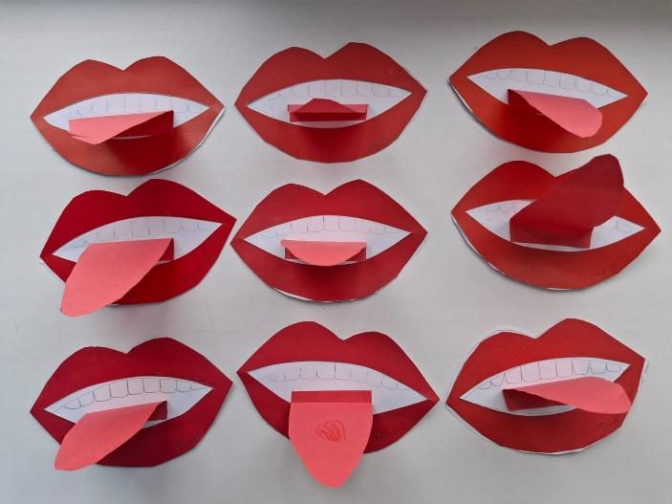
Затем на индивидуальных занятиях дети начинают учить артикуляционные упражнения сначала с помощью макетов. Берут в руки "губки"и учитель-логопед читает авторские небольшие стихи и показывает на макете "движения язычка". Ведь, хороший результат от артикуляционной гимнастики — выполнение упражнений под стихотворение.
Наши губки лучшие
И язычки могучие.
Любят губки заниматься
И язычком тренироваться.
Если губки мы оближем
То получим вкусный мёд с сюрпризом.
Зубки сжали, рот открыли
И заборчик получили.
Цок да цок
Получается грибок.
Тянем губки мы вперёд
Получаем хоботок.
Откладываем изготовленные губки, смотрим в зеркало и под счёт выполняем сами артикуляционную гимнастику.

Данное пособие даёт возможность эффективно организовать коррекционную деятельность. Детей привлекает яркие и интересные элементы, значит они надолго запомнят эти упражнения. А качественно выполняемая артикуляционная гимнастика — это залог чистой и правильной речи!

